Jandarma Genel Komutanlığı “Kadın ve Çocuk Kısım Amirliklerinin Kurumsal Kapasitesinin Artırılması Projesi” 2018-2020 yılları arasında başarı ile yürütülmüş olup, bütçesi 5.568.000 Avrodur.
Proje eşleştirme ve tedarik olmak üzere iki bileşenden oluşmaktadır.
1. Tedarik bileşeni kapsamında;
a. (81 İl J.K.lığı için) 85 adet Araç (8+1 Tip Özel Donanımlı),
b. 73 İl J.K.lığı için görüşme odası tefrişi,
c. (73 İl J.K.lığı için) 82 adet giyilebilir vücut kamerası,
ç. 73 İl J.K.lığı için güvenlik kamera sistemi,
d. (73 İl J.K.lığı için) 170 adet balistik yelek temin edilmiş olup, tedarik bileşeni kapsamında tüm malzemelerin alımı ve birliklere dağıtımı tamamlanmıştır.

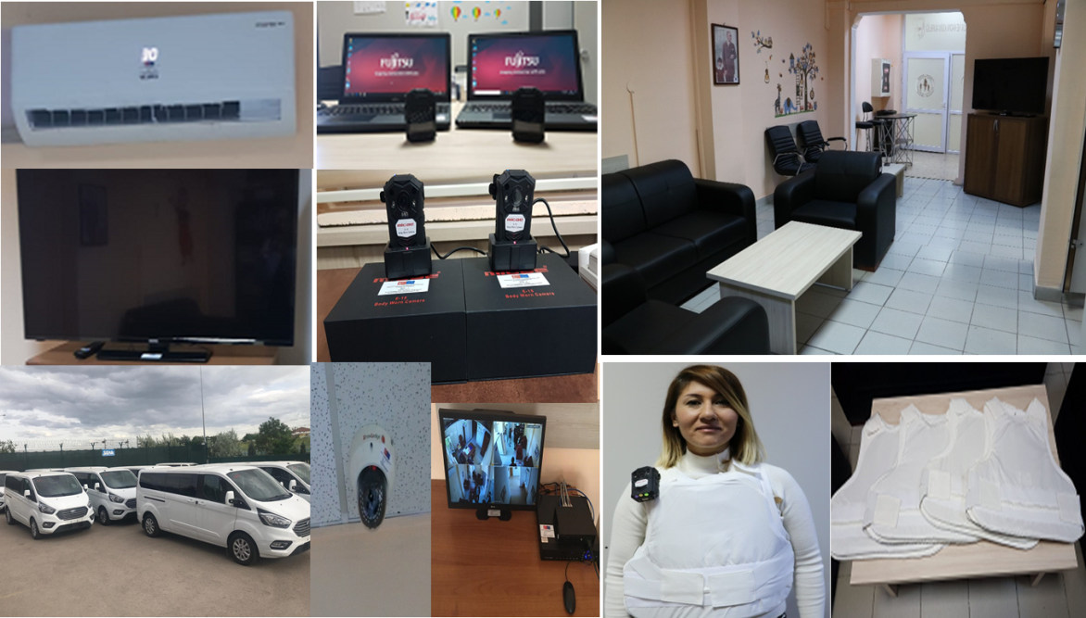
Proje Kapsamında Tedarik Edilen Malzemeler
2. 24 Nisan 2018 tarihinde başlayıp, 23 Haziran 2020 tarihi itibari ile sona eren eşleştirme bileşeni Litvanya Polis teşkilatı ile birlikte yürütülmüş olup, bileşen kapsamında;
a. Aile içi şiddetin önlenmesi ve aile içi şiddet olaylarına etkin ve zamanında müdahale yeteneğinin artırılması maksadıyla, Kadın ve Çocuk Kısım Amirliği personelinin yanı sıra 1000’in üzerinde Jandarma personeline aile içi şiddetin önlenmesi, çocuk ve gençlerin korunması, yüz yüze iletişim konularında çeşitli eğitimler verilmiştir.
e. Aile içi şiddetin önlenmesi konularında farkındalığın artırılması amacıyla afiş, broşür ve çeşitli tanıtıcı malzemeler hazırlanarak tüm jandarma birimlerine dağıtılmıştır
f. Aile içi şiddet konusunda farkındalığın artırılması ve daha fazla kişiye ulaşılması amacıyla, proje kapsamında eğitilen 81 İl Jandarma Komutanlığı Kadın ve Çocuk Kısım Amirliği personeli tarafından, proje kapsamında hazırlanan eğitim materyalleri kullanılarak 18.000’in üzerinde vatandaş, aile işi şiddetin önlenmesi, çocuk ve gençlerin korunması konularında bilgilendirilmiştir.
g. Proje kapsamında Jandarma Genel Komutanlığının hizmet odaklı bir kolluk kurumu olması ve aile içi şiddetin önlenmesi konusunda farkındalığın artırılması maksadıyla iki ayrı kamu spotu hazırlanarak sosyal mecralarda yayınlanmıştır.

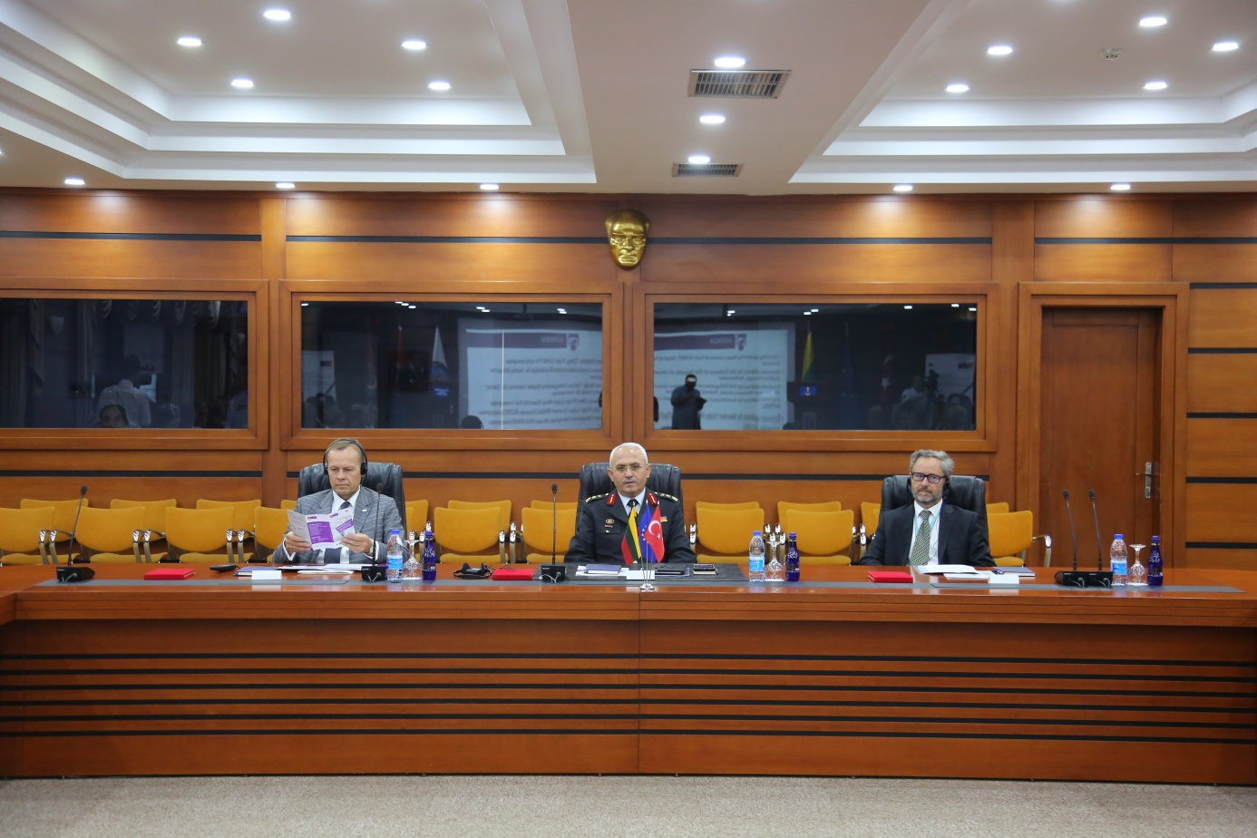

Proje Açılış Toplantısı

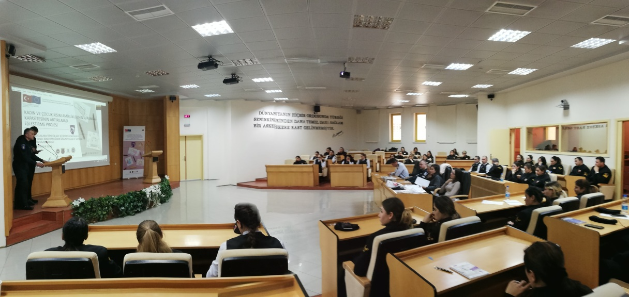
Eğitimlerden Kareler

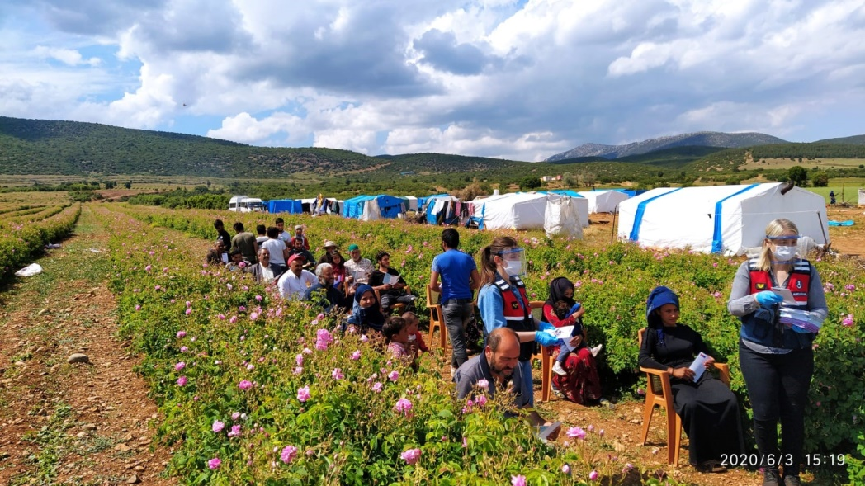
Vatandaşların Bilgilendirilmesi-1

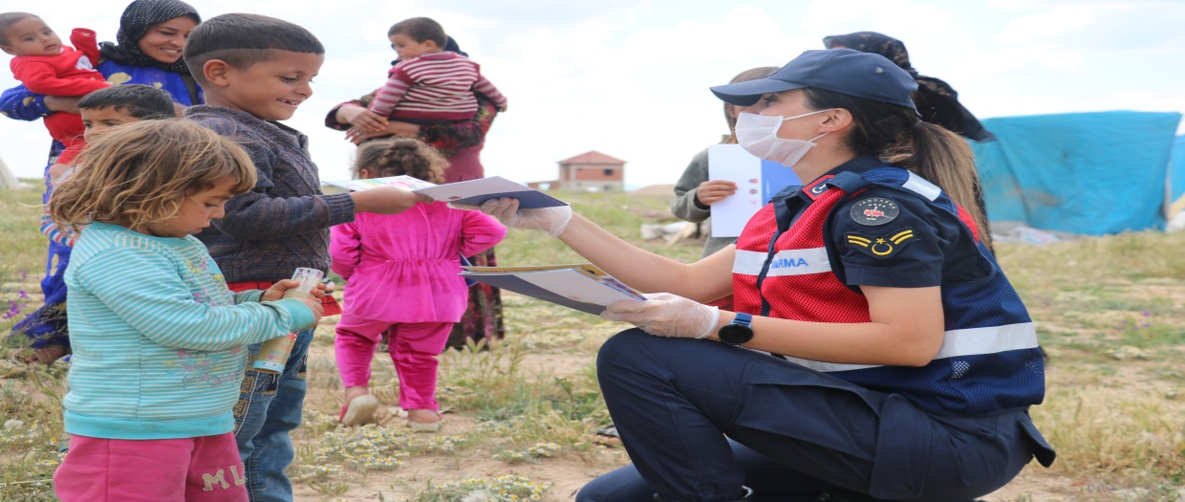
Vatandaşların Bilgilendirilmesi-2
Proje Kapsamında Hazırlanan Tanıtıcı Materyaller

